MAC系统装vpn过程说明：

使用的软件名称是Tunnelblick，到官方网站或者其他网站下载，网址：https://www.tunnelblick.net。

软件名为tunnelblick.dmg，双击进行安装，出现如下图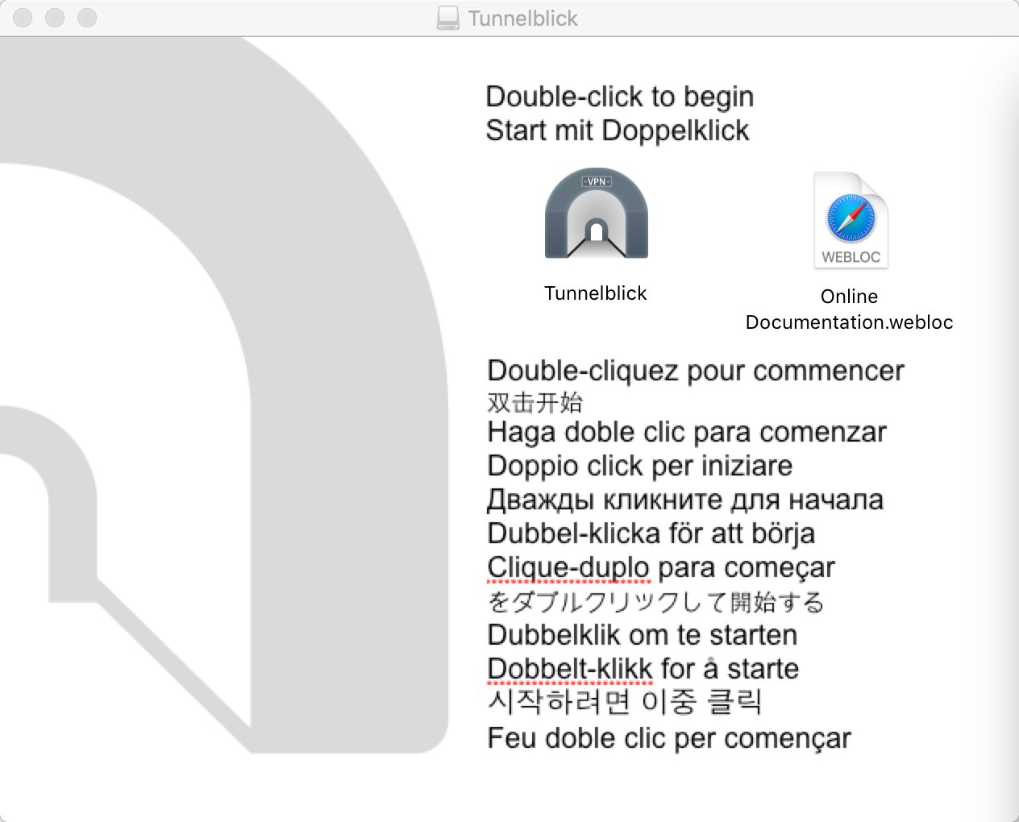

双击 ”Tunnelblik”文字上的图标，会弹出窗口，输入mac系统帐号密码，完成以后就安装完毕。安装完毕由于没有配置文件会弹出窗口，选择“我有配置文件”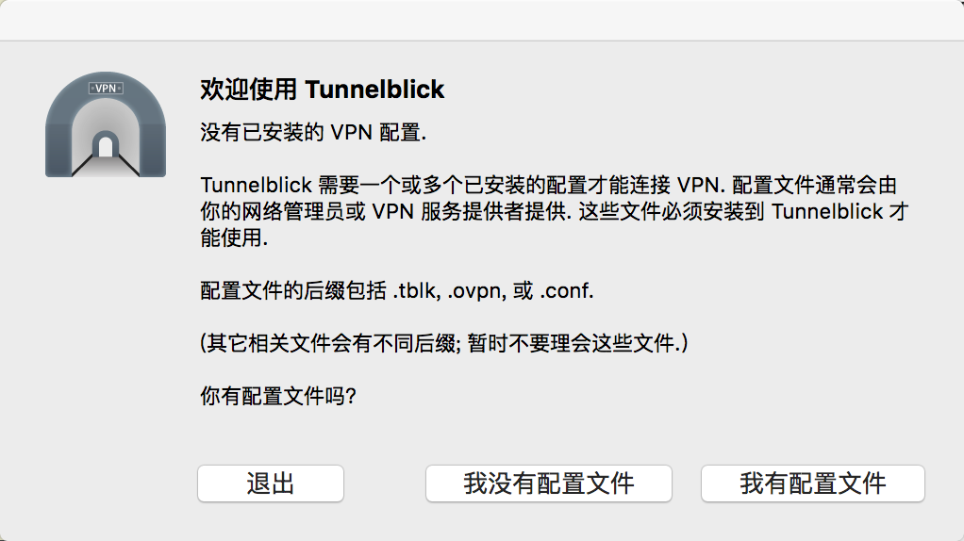

再继续点击“确定”

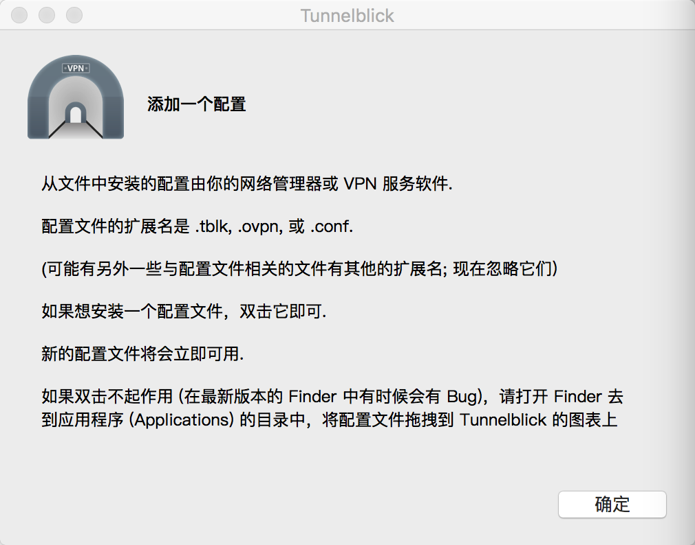

即可退出，同时右上角会出现vpn的图标，如下图红线上。此时vpn已经安装完毕。vpn也没有任何配置。

需要一个配置文件和证书等相关文件，需要修改一个.ovpn的配置，把其中的ip改为目标vpn服务器的IP，例如：testdir.ovpn用文本编辑器打开如下图，221.207.58.67是目标vpn的ip，8443是端口号，编辑完退出。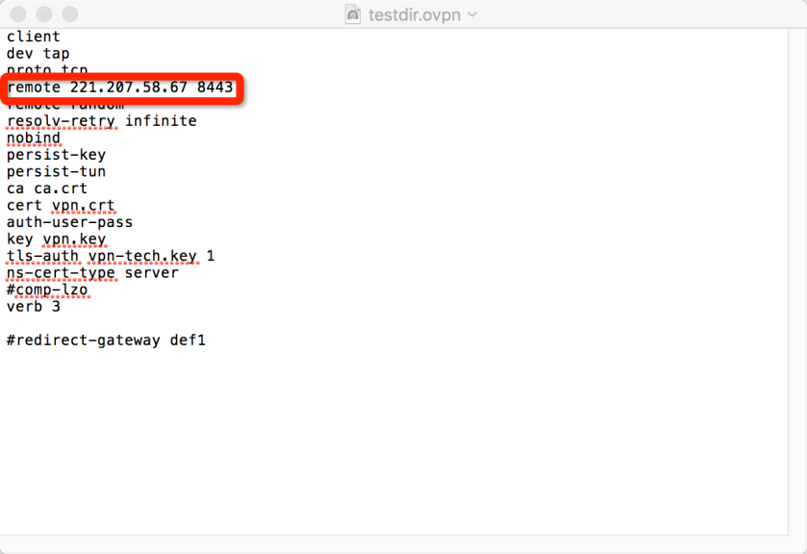

然后双击该配置文件，弹出窗口，选择“只是我”，系统会自动用tunnelblick打开，并配置好vpn。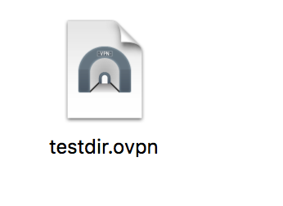

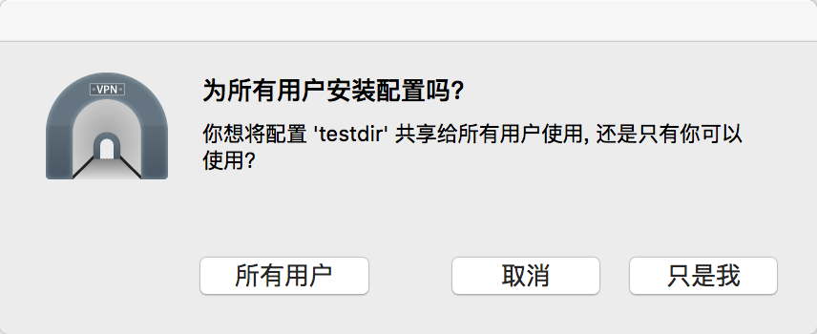

然后就可以点击下图tunnelblick图标，下拉选择连接刚才安装的配置文件testdir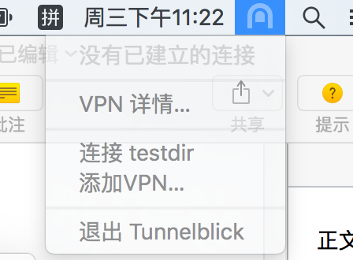

弹出输入用户名和密码的窗口，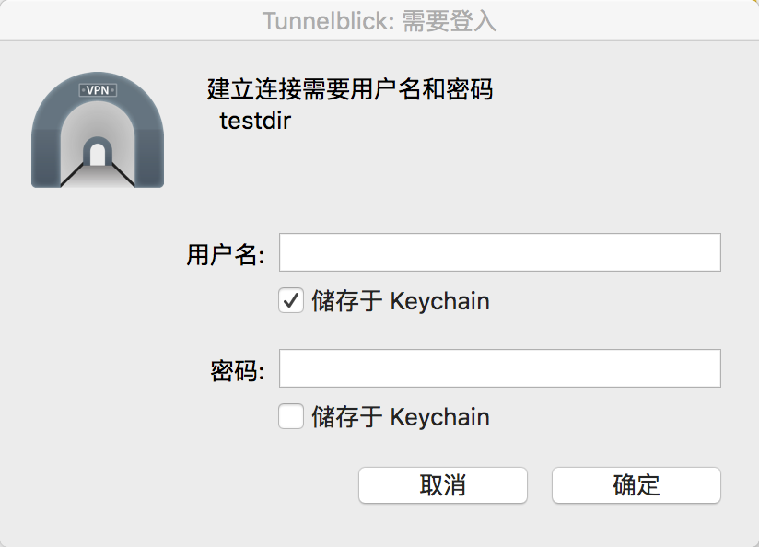

输入完点击确定，vpn就开始连接，如果认证通过，很快就会连接上。连接成功。如图图标变亮了。